Редакция от 09.11.2017
Аккредитация объектов долевого строительства (ОДС) в рамках кредитования участников накопительно-ипотечной системы жилищного обеспечения военнослужащих
- ОДС размещен на сайте ФГКУ «Росвоенипотека» (аккредитован одним из банков, реализующих собственные программы кредитования военнослужащих)
Для аккредитации ОДС необходимо направить на электронный адрес duds@ahml.ru заполненный файл в формате Excel.
Подробная инструкция по заполнению файла в формате Excel приведена в приложении №1.

- ОДС отсутствует на сайте ФГКУ «Росвоенипотека»
Для аккредитации ОДС необходимо:
- Проверить наличие аккредитации в АО «АИЖК»/провести аккредитацию в АО «АИЖК» (экспресс или стандартная аккредитация).
- Направить на электронный адрес duds@ahml.ru:
- документы на экспресс или стандартную аккредитацию (если ОДС не аккредитован АО «АИЖК»);
- следующий перечень документов:

Условия отбора, применяемым ФГКУ «Росвоенипотека» в рамках программы «Военная ипотека» | Перечень документов, предоставляемых на аккредитацию
- Степень готовности ОДС - 30% и более;  - Предоставлено письмо уполномоченного органа исполнительной власти субъекта РФ по форме ФГКУ «Росвоенипотека»;  - Представлено обеспечение: страхование гражданской ответственности застройщика в организациях из списка, размещенного на официальном сайте ЦБ РФ, в соответствии с требованиями 214–ФЗ. | - Заполненный файл в формате Excel.  - Копия проектной декларации, оформленной в соответствии с Федеральным законом от 30.12.2004 № 214-ФЗ (с изменениями и дополнениями). Документы размещаются на Яндекс.диске.  - Копия действующего разрешения на строительство, заверенная застройщиком. Документы размещаются на Яндекс.диске.  - Договор страхования ответственности застройщика. Документы размещаются на Яндекс.диске.  - Письмо уполномоченного органа исполнительной власти субъекта РФ (по форме ФКГУ «Росвоенипотека»). Сканированная копия письма направляется в АО «АИЖК», оригинал письма застройщик направляет в адрес ФГКУ «Росвоенипотека».  Письмо должно содержать юридическое наименование застройщика или перечень наименований застройщиков, входящих в группу компаний. Указание наименования группы компаний без указаний конкретного наименования застройщика не допускается.

Мониторинг:
При необходимости по запросу АО «АИЖК» по адресу duds@ahml.ru предоставляется отчет о ходе строительства, содержащий:
- Заполненную форму отчета.
- Фотографии объекта (информационного щита на строительной площадке, ОДС с прилегающей территорией, фасада ОДС, строительного оборудования, строительных работ).
В случае исключения ОДС из перечня объектов, размещенных на официальном сайте ФГКУ «Росвоенипотека», объект также исключается из списка ОДС, размещенного на сайте дом.рф. Исключение ОДС из перечня аккредитованных происходит в случае выявления факта неисполнения или ненадлежащего исполнения застройщиком обязательств по договорам участия в долевом строительстве или нарушения требований Федерального закона от 30.12.2004 №214-ФЗ.

Приложение №1
Инструкция по заполнению файла в формате Excel

Наименование ячейки | Правила заполнения файла Excel
«Застройщик» | Наименование застройщика указывается в соответствии с проектной декларацией.
«Строительный адрес объекта» | Строительный адрес объекта указывается в соответствии с ДДУ.
«Степень готовности, %» | Допустимо указывать степень готовности 100% при условии, если объект не был введен в эксплуатацию, с указанием данного факта.  Информация о степени готовности объекта должна быть получена от застройщика (рекомендуется запрашивать у застройщика справку о готовности объекта). Кроме того, оценка степени готовности может быть проведена визуально, например, по фотографиям объекта, с помощью сайта застройщика и т.п.  Примерные критерии определения степени готовности:  а) 30% – наличие фундамента;  б) 90% – подведены коммуникации и выполнена внутренняя отделка, идет обустройство прилегающей территории и развитие инфраструктуры.
«Срок действия разрешения на строительство» | Сроки указываются в формате дд.мм.гггг. Разрешение на строительство должно быть действующим на дату рассмотрения заявки.
«Дата сдачи объекта (срок ввода в эксплуатацию)» | Сроки указываются в формате дд.мм.гггг, если срок определен как квартал года, то указывается последнее число квартала. Срок не должен быть завершен.
«Дата передачи объекта дольщикам» | Дата указывается в соответствии с ДДУ.
«Банки-партнеры, аккредитовавшие объект»: | Наименование банка, указывается как на сайте ФГКУ «Росвоенипотека». Заполняется в случае, если объект уже аккредитован одним из банков, реализующих собственные программы кредитования военнослужащих, и размещен на сайте ФГКУ «Росвоенипотека».
«Вид обеспечения» | (Наименование страховой компании, письмо госоргана и т.д.): Наименование страховой компании указывается в соответствии с наименованием, отраженным на сайте ЦБ РФ, только сокращаем организационно-правовую форму. Страховая компания/банк должны быть включены в список ЦБ РФ на последнюю отчетную дату, если имеется дополнительное обеспечение указывается после наименования страховой компании/банка.
«Кадастровый номер» | Указывается в соответствии с проектной декларацией
«Координаты объекта (широта)/Координаты объекта (долгота)» | Координаты определить можно с помощью Яндекс карты. В строке «Найти» указывается адрес объекта, с правой стороны появляется окно с кратким описанием, в котором указаны значения координат, в таблице необходимо указывать значения из скобок (выделены на рисунке красным цветом).  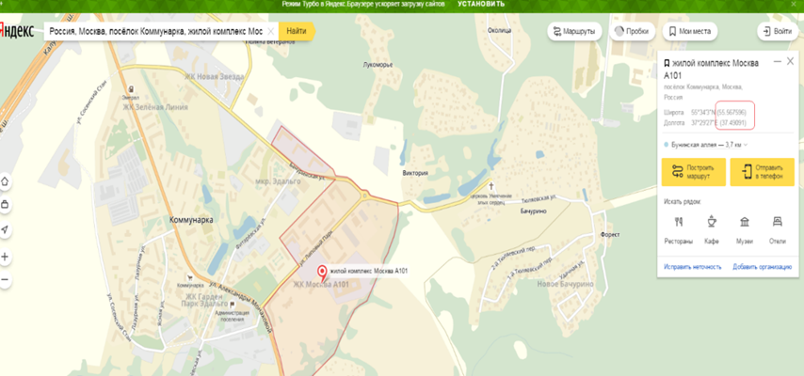
«Ссылка на Яндекс.диск»: | При необходимости направления документов для прохождения аккредитации все документы размещаются на Яндекс.Диске и ссылка вносится в определенную ячейку файла

